**Au jeu !** **Fiche reproductible 1** (fiche d'évaluation)

**Nom :** \_\_\_\_\_\_\_\_\_\_\_\_\_\_\_\_\_\_\_\_\_\_\_\_\_\_\_\_\_

|  |  |  |  |
| --- | --- | --- | --- |
| **Comparer des quantités jusqu'à 10** | **Pas encore** | **Parfois** | **Souvent** |
| Savoir quel nombre vaut 1 ou 2 de plus et 1 ou 2 de moins qu'un autre nombre |  |  |  |
| Comparer des quantités de manière perceptuelle pour déterminer si elles sont plus petites, égales ou plus grandes |  |  |  |
| Comparer des quantités en les appariant ou en les comptant pour déterminer si elles sont plus petites, égales ou plus grandes |  |  |  |
| Déterminer de combien une quantité est plus petite / plus grande qu'une autre quantité |  |  |  |
| **Compter des ensembles jusqu'à 10** |  |  |  |
| Dire un mot pour chaque élément compté (une correspondance de  un-à-un) |  |  |  |
| Dire les chiffres en comptant dans  la bonne séquence (un ordre stable) |  |  |  |
| Comprendre que le dernier élément compté indique la quantité totale d'éléments dans un ensemble  (la cardinalité) |  |  |  |
| Compter et décrire des ensembles jusqu'à 10 |  |  |  |
| Déterminer un nombre sans avoir  à compter chaque élément  (la subitisation) |  |  |  |
| Compter de l'avant par unités et  par bonds de 2 |  |  |  |

**Points forts :**

**Points à améliorer :**

**Activités à faire à la maison et lettre**

**aux parents / tuteurs Fiche reproductible 2–1**

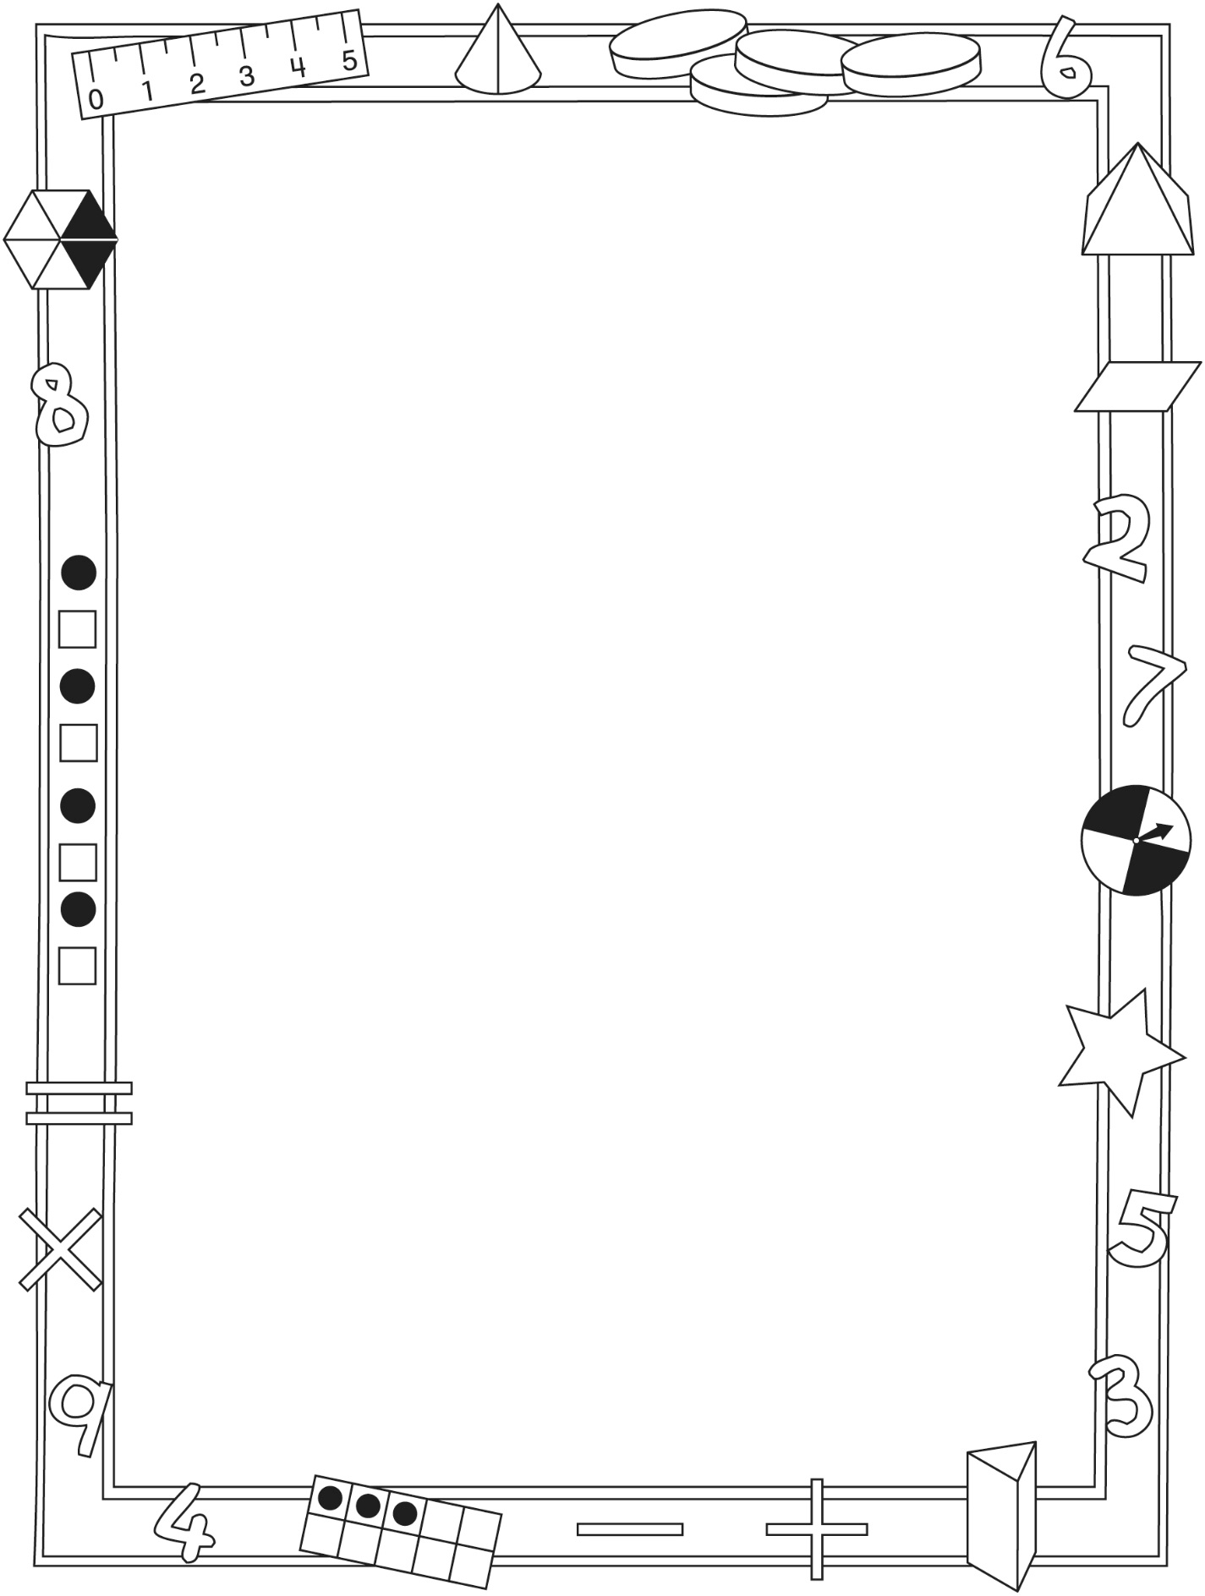

**Note à l'enseignant(e)**

Vous pouvez envoyer une lettre aux familles pour leur présenter le livret ***Au jeu !*** et leur proposer quelques activités à faire à la maison avec leur enfant.

Composez votre lettre à l'aide de ce modèle et choisissez une ou deux activités proposées sur la Fiche 2-1 (l’activité en ligne) ou sur

la Fiche 2-2. Il suffit de supprimer ces directives et de faire un copier-coller des activités choisies. Vous pouvez adapter ces activités en fonction de votre situation.

Vous aimeriez peut-être diriger les familles à notre site web [www.pearsoncanada.ca/mlb/K8SS-FR](http://www.pearsoncanada.ca/mlb/K8SS-FR) pour essayer de faire une activité interactive. Au besoin, il existe des notes pour les parents / enseignants pour l’activité, qui sont disponibles en anglais.

**Activity Page 1**

*Math Focus: Compare quantities to 10*

* Have children count the tiles and say how long the train is.
* Encourage them to describe the train by saying how many tiles are red and how many are blue.
* Ask whether there are more red tiles or blue tiles.
* Prompt children to do the activity on the next page.

**Activity Page 2**

* Have children count the tiles and say how long the train is.
* Encourage them to describe the train by saying how many yellow and green tiles there are.
* Ask whether there are fewer yellow tiles or green tiles.
* Have children build their own train using 2 colours of tiles.
* Encourage them to describe how many tiles or each colour their train has.
* Ask them which colour has more tiles and which has fewer tiles.

**Activités à faire à la maison et lettre**

**aux parents / tuteurs Fiche reproductible 2–2**

Chers parents / tuteurs,

Dans notre étude de ce livret ***Au jeu !***, nous avons mis l'accent sur ces concepts mathématiques : comparer des quantités jusqu'à 10 et compter des ensembles jusqu'à 10. Nous vous suggérons ces activités à faire à la maison avec votre enfant.

✂ – – – – – – – – – – – – – – – – – – – – – – – – – – – – – – – – – – – – – – – – – –

**Lire l'histoire :** Trois jeux sont décrits dans ce livret. Dans chaque description, des questions incitent le lecteur à compter et à comparer des nombres. Répondez aux questions avec votre enfant et comparez vos réponses. Par exemple, vous pouvez avoir une idée différente sur l'endroit où Pascale devrait placer son prochain jeton (ou sur le domino qui peut être placé dans une suite ou sur la façon de calculer le score au jeu de puces).

✂ – – – – – – – – – – – – – – – – – – – – – – – – – – – – – – – – – – – – – – – – – –

**Jouer le jeu :** Jouez à un ou plusieurs de ces jeux avec votre enfant. Révisez ensemble les règles du jeu et le matériel requis. Posez des questions qui incitent à réfléchir et à penser à des stratégies : **Où devrais-je placer mon prochain jeton ? Est-ce une bonne idée de le placer là ? Ce domino ferait-il l'affaire ? Quel cercle vises-tu dans la cible ?**

✂ – – – – – – – – – – – – – – – – – – – – – – – – – – – – – – – – – – – – – – – – – –

**Jouer d'une autre façon :** Changez les règles ou les accessoires du jeu et créez de nouvelles versions. Par exemple, vous pouvez dessiner une cible comprenant des sections et des nombres différents dans le jeu de puces.

✂ – – – – – – – – – – – – – – – – – – – – – – – – – – – – – – – – – – – – – – – – – –

Sincèrement,

\_\_\_\_\_\_\_\_\_\_\_\_\_\_\_\_\_\_\_\_\_\_\_\_\_\_\_

**Connecting Home and School Fiche reproductible 2–3**

Dear Family:

We have been working on ***Time for Games***, which focuses on Comparing Quantities to 10 and Counting Sets to 10. Try this activity at home with   
your child.

✂ – – – – – – – – – – – – – – – – – – – – – – – – – – – – – – – – – – – – – – – – – –

**Reading the Story:** This book presents 3 games. Each game poses questions for the reader to answer and involves work with counting and comparing numbers. Talk about and compare your responses. For example, you may have very different ideas as to where Pascale should move next (which domino tile to play; how to find the scores in tiddlywinks).

✂ – – – – – – – – – – – – – – – – – – – – – – – – – – – – – – – – – – – – – – – – – –

**Playing Games:** Choose to play one (or all) of the games with your child. Review the materials needed and the rules. Ask questions such as these to promote reflection and strategic thinking: **What do you think a good next move is? Why is it a good idea if I put my counter here (choose this domino; land on this part of the target)?**

✂ – – – – – – – – – – – – – – – – – – – – – – – – – – – – – – – – – – – – – – – – – –

**Playing Another Way:** Change the rules and/or materials to create variations of the games. For example, you might design a tiddlywinks target with different numbers or sections.

✂ – – – – – – – – – – – – – – – – – – – – – – – – – – – – – – – – – – – – – – – – – –

Sincerely,

\_\_\_\_\_\_\_\_\_\_\_\_\_\_\_\_\_\_\_\_\_\_\_\_\_\_\_

**Planche de tic-tac-toe** **Fiche reproductible 3**

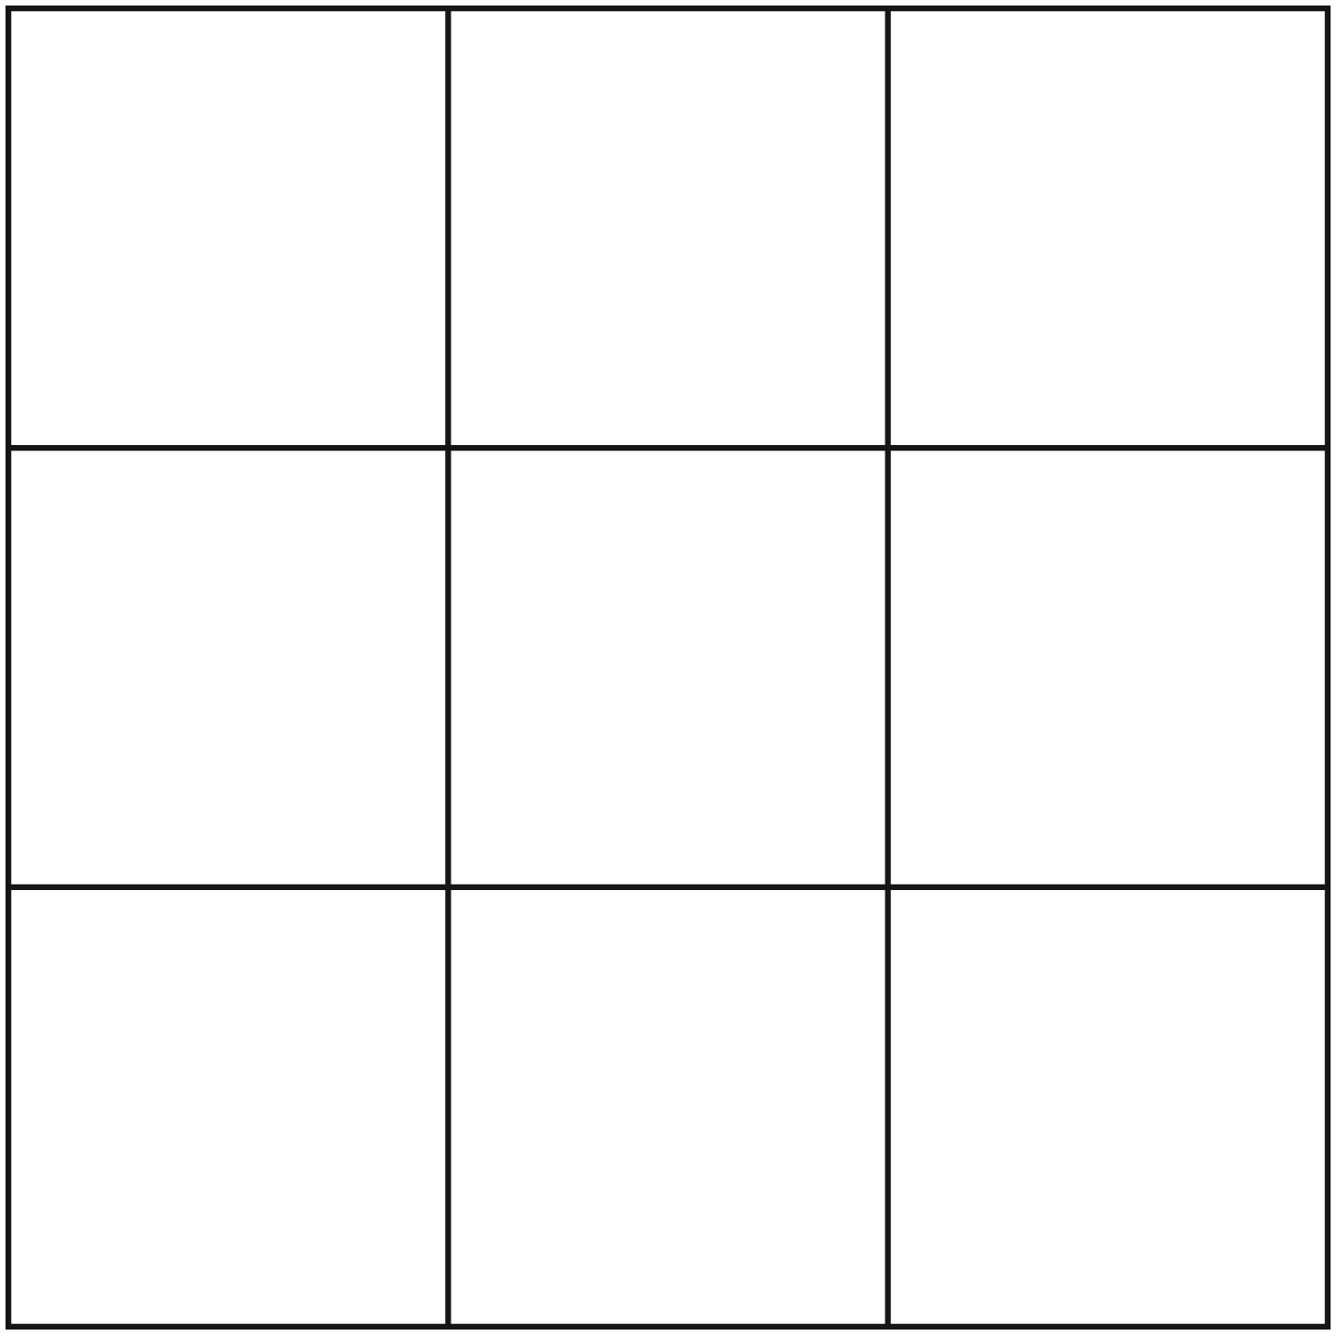

**Pièces de domino** **Fiche reproductible 4–1**

Photocopiez ces tuiles sur du carton et découpez-les avant de les distribuer   
aux élèves.



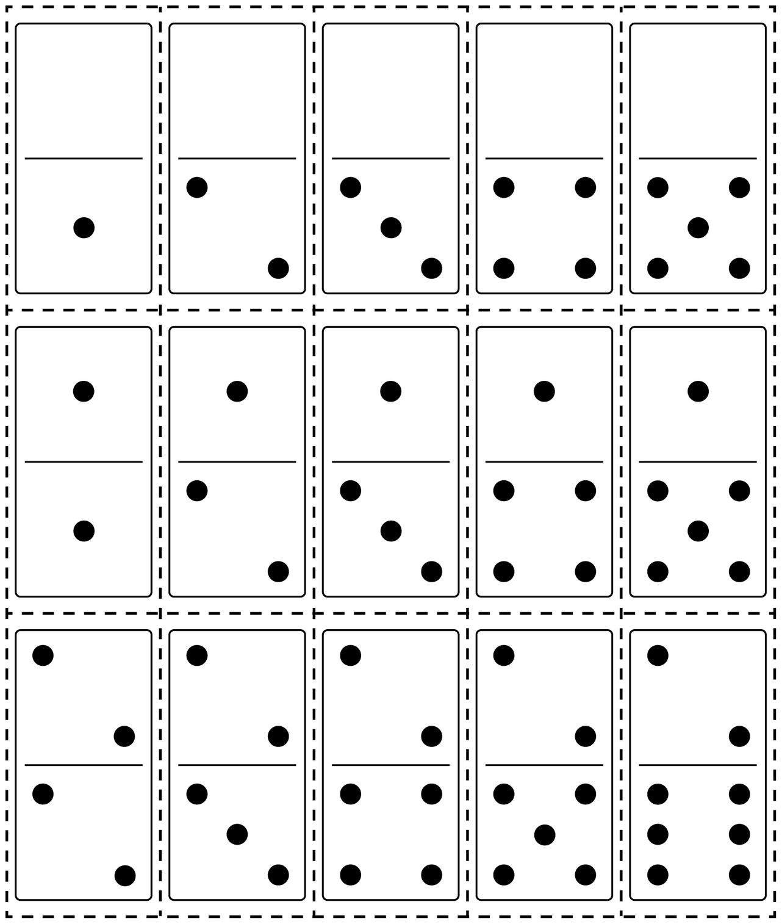

**Pièces de domino** **Fiche reproductible 4–2**



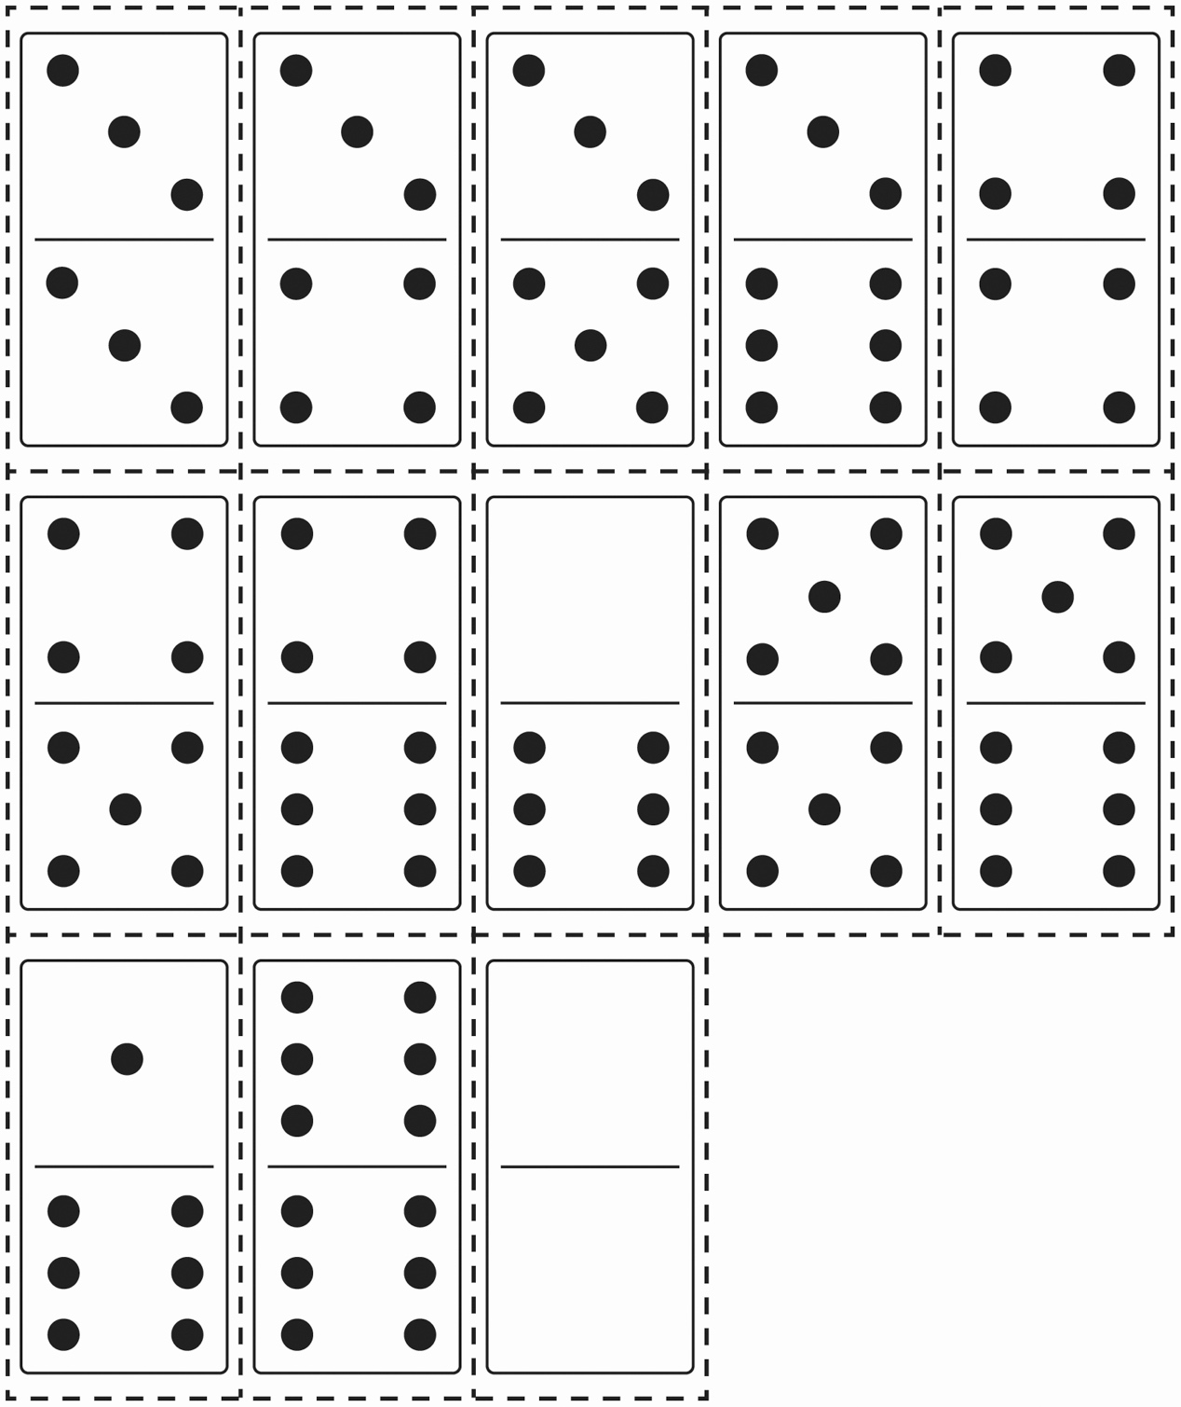

**Grille de** **Fiche reproductible 5**

**mathématiques *Au jeu !***

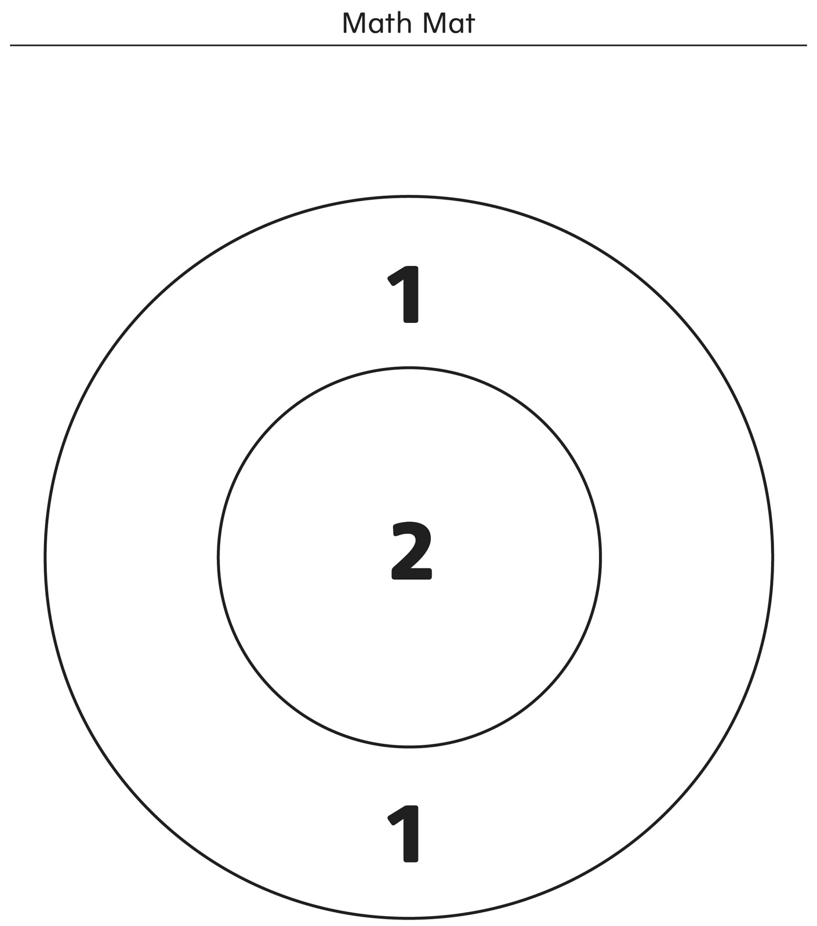

**Modèles de dominos Fiche reproductible 6**

Photocopiez ces pièces sur du carton et découpez-les avant de les distribuer   
aux élèves.



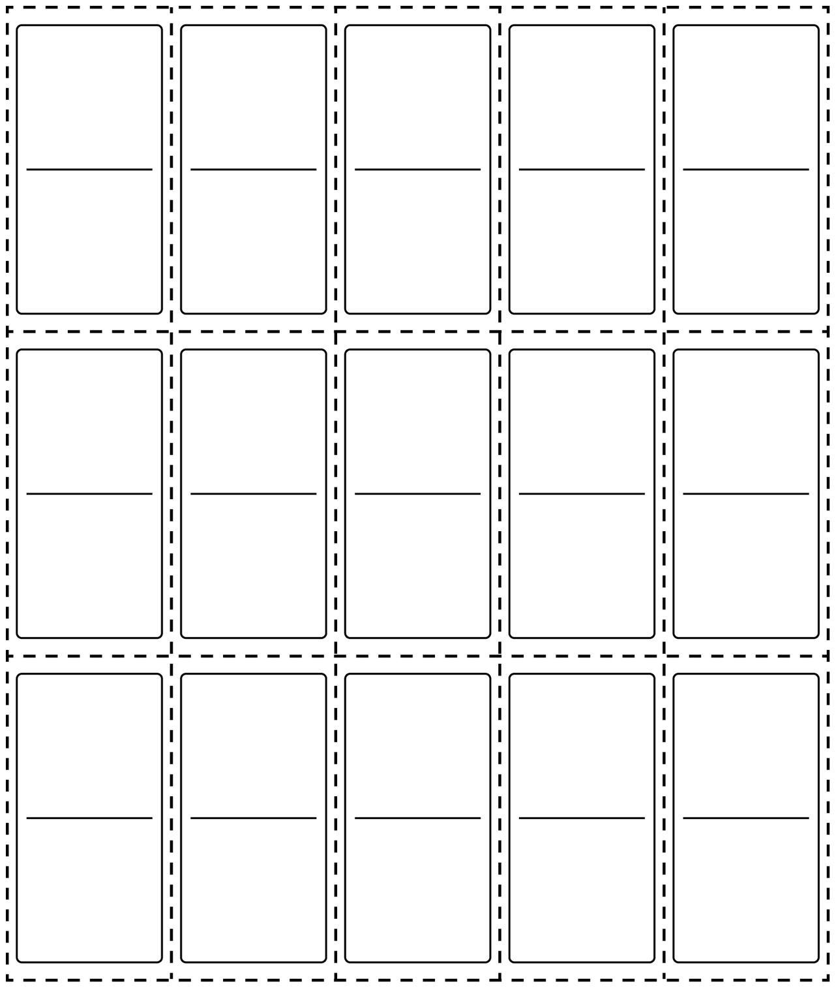

**Jeu de Achi Fiche reproductible 7**

**Il vous faudra :**

• 4 jetons par joueur ; chaque joueur doit avoir des jetons d'une couleur différente.

**Règles du jeu :**

• À tour de rôle, chaque joueur place un jeton sur un cercle.

• Quand tous les jetons sont placés, les joueurs déplacent   
à tour de rôle leur jeton vers un cercle libre.

• Le joueur qui réussit à aligner 3 jetons gagne la partie !

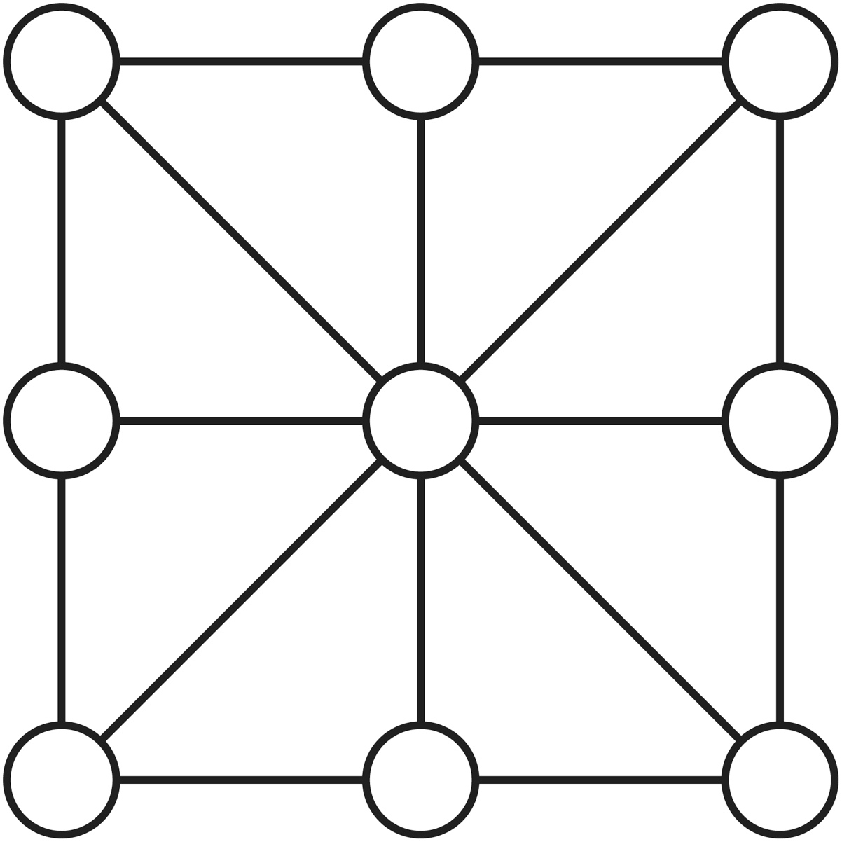

**Les jeux que Fiche reproductible 8**

**nous aimons**

**Nom : \_\_\_\_\_\_\_\_\_\_\_\_\_\_\_\_\_\_\_\_\_\_\_\_\_\_\_\_\_\_\_\_\_\_\_\_\_\_\_\_\_**

Pose ces questions à tes camarades. Dessine un bonhomme sourire si la réponse est oui.

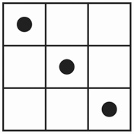1. Aimes-tu le jeu de tic-tac-toe ?

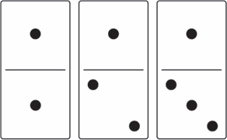2. Aimes-tu le jeu de dominos ?

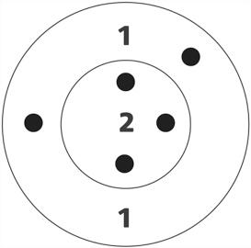3. Aimes-tu le jeu de puces ?

Combien aiment le tic-tac-toe ? **\_\_\_\_\_\_\_\_\_\_\_\_\_**

Combien aiment les dominos ? **\_\_\_\_\_\_\_\_\_\_\_\_\_\_\_\_\_\_**

Combien aiment le jeu de puces ? **\_\_\_\_\_\_\_\_\_\_\_\_\_**

Quel jeu est le plus populaire ? **\_\_\_\_\_\_\_\_\_\_\_\_**

**Fiche de score Fiche reproductible 9**

**du jeu de puces**

**Nom : \_\_\_\_\_\_\_\_\_\_\_\_\_\_\_\_\_\_\_\_\_\_\_\_\_\_\_\_\_\_\_\_\_\_\_\_\_\_\_\_\_**

Indique où tes jetons sont tombés sur la cible.

Quel est ton score ?

|  |  |
| --- | --- |
| TimeForGames_Cover_final_02  Score total : \_\_\_\_\_\_\_\_\_\_\_\_\_\_\_ | TimeForGames_Cover_final_02  Score total : \_\_\_\_\_\_\_\_\_\_\_\_\_\_\_ |
| TimeForGames_Cover_final_02  Score total : \_\_\_\_\_\_\_\_\_\_\_\_\_\_\_ | TimeForGames_Cover_final_02  Score total : \_\_\_\_\_\_\_\_\_\_\_\_\_\_\_ |